A - 1
Uveďte tři situace, kdy řidič vozidla s manuální převodovkou musí sešlápnout spojkový pedál. Které součásti vozidla spojka propojuje?

A – 2
Co nejpřesněji pojmenujte druh spojky na obrázku. Podle posouzení jejích vlastností určete, pro které níže vyobrazené vozidlo je určená. Svou volbu zdůvodněte.
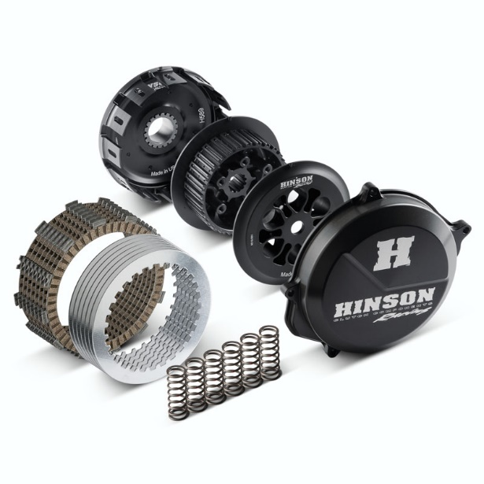

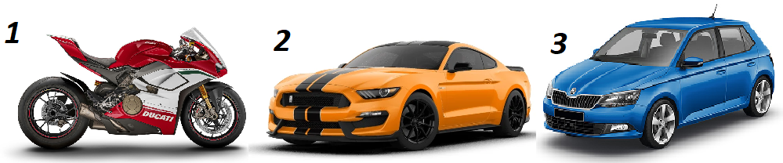
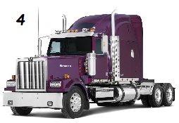
A – 3
Do obrázku vyznačte, které části spojky jsou hnací a které hnané. Která součást slouží k ovládání spojky?
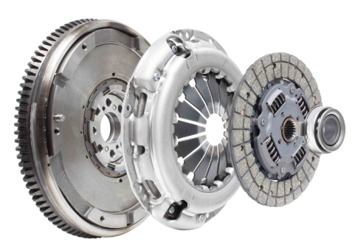

A – 4
Jaký způsob ovládání spojky je na obrázku? Do obrázku vyznačte a pojmenujte součásti, které se po sešlápnutí pedálu pohnou.
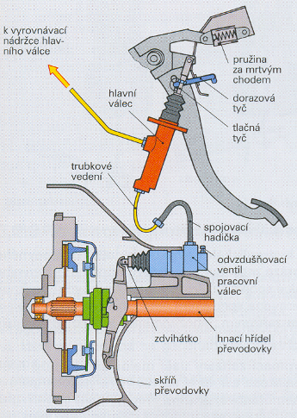

B - 1
Pokuste se vysvětlit, proč se při rozjíždění vozidla s manuální spojkou musí spojkový pedál pouštět pomalu a ne naráz.

B – 2
Co nejpřesněji pojmenujte druh spojky na obrázku. Podle posouzení jejích vlastností určete, pro které níže vyobrazené vozidlo je určená. Svou volbu zdůvodněte.
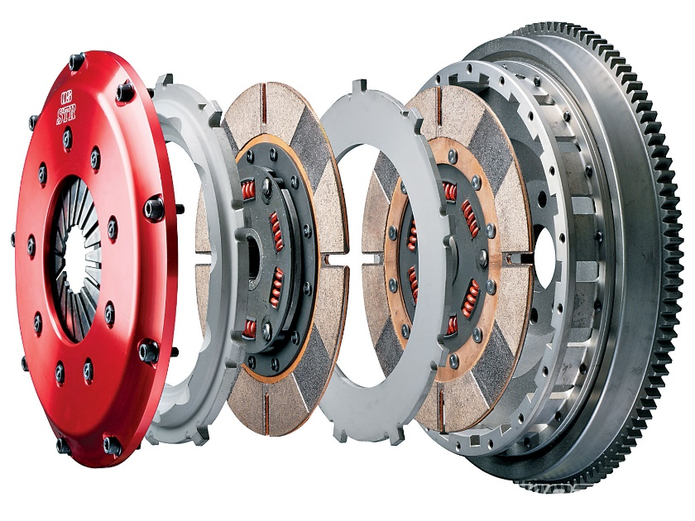

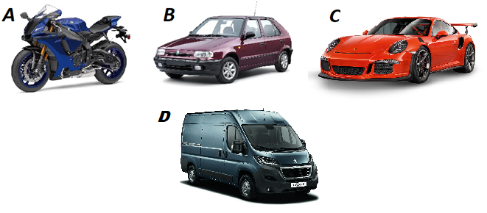

B – 3
Do obrázku vyznačte, které části spojky jsou připojené k motoru a které k převodovce. Která součást slouží k ovládání spojky?

B – 4
Jaký způsob ovládání spojky je na obrázku? Do obrázku vyznačte a pojmenujte součásti, které se po sešlápnutí pedálu pohnou.
